941208400293
8775 368 65 94

ШИРИНБЕКОВА Акерке Аскарбайкизи,
№125 жалпы орта білім беретін мектебінің бастауыш сынып мұғалімі.
Шымкент қаласы

РАЗРЯДТАН АТТАМАЙ ЕКІ ТАҢБАЛЫ САНДЫ БІР ТАҢБАЛЫ САНҒА ЖАЗБАША БӨЛУ

Оқу мақсаты |  | 3.1.2.11 мынадай жағдайларда: 28∙3, 269∙2, 84:3, 538:2 екі/үш таңбалы сандарды бір таңбалы санға көбейту мен бөлу алгоритмдерін қолдану.
Сабақтың мақсаты |  | Оқушылар мынадай жағдайларда: 28∙3, 269∙2, 84:3, 538:2 екі/үш таңбалы сандарды бір таңбалы санға көбейту мен бөлу алгоритмдерін қолданады.
Сабақтың барысы
Сабақтың жоспар-ланған кезеңдері | Педагогтің әрекеті |  | Оқушының рекеті | Бағалау | Ресурстар
Сабақтың басы | I.Ұйымдастыру.  Сәлемдесу.  Кеспе әріптерден сөз құрау  Әр топ кеспе әріптерден көңіл күйді көтеретін сөздер айтады |  | 1.Мұғалім-мен сәлемдеседі.  2. Кеспе әріптерден сөз құрау | Жарайсыңдар! | Кеспе әріп
 | Үй тапсырмасын сұрау  6-тапсырма.Көрсетілген өлшем бірліктеріне өрнекте .  476мм = дм см мм  7дм 5см = см = мм  1км = м  1м = см= мм |  | Есептерді шығарып келіп,дұрыстығын тексертеді.  Жауаптарын салыстырады. | Қуатпен көзімен бағалау.  Дескриптор:  1. Есептерді шығарып келіп,дұрыстығын тексертеді.  Жауаптарын салыстырады.
Сабақтың ортасы  Білу | Оқушыларды оқу мақсаты және бағалау критерийімен таныстырамын.  III. Жаңа тақырып.  Білу және түсіну Оқулықпен жұмыс.  1 - тапсырма. Пифагор кестесі бүгінде көбейту кестесі ретінде белгілі. Онда цифрдың орнына грек әліпбиінің әріптері орналасқан. Әріптерді цифрлармен ауыстыр.  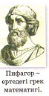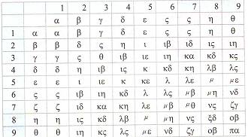  Топтық жұмыс.  «Кім жылдам» әдісі  Күлте гүліне көбейту кестесін жатқа жазып, безендір.  2-тапсырма. «Магнит» әдісі  Баған түрінде есепте. Дұрыстығын тексер.  Жеке жұмыс.Жылдам орындаған оқушы тақтаға магнитпен өнектеп есептеп көрсетеді.  62:2=31 68:2=34 24:2=12  88:8=11 26:2=13 96:3=32  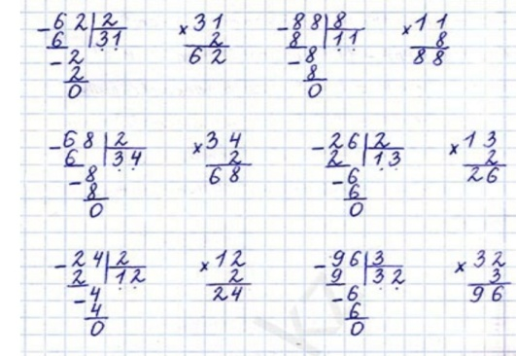  Жұптық жұмыс  5-тапсырма. "Ойлан-Жұптас-Бөліс" әдісі Есептеңдер және дұрыстығын тексеріңдер.  32*2=64 64:2=32  22*4=88 88:4=22  99:3=33 33*3=99  62:2=31 31*2=62  41*2=82 82:2=41  33*2=66 66:2=33  88:4=28 22*4=88  4,6-тапсырма. Топтық жұмыс "Саяхат"әдісі  Қысқаша жазылуы бойынша есеп құрастырып, оны шығар.    а) Бірінші күні - 21 адам  ? адам  Екінші күні - ?, 3есе артық  Ш: 1) 21*3=63адам (II күні)  2) 21+63=84 адам (барлығы)  Ж: Лагерге барлығы 84 адам келді.  ә) Бірінші күні - 31 адам  90адам  Екінші күні - ?, 12 адамға кем  Үшінші күні - ? адам  Ш: 1) 31-12=19 адам (II күні)  2) 31+19=50 адам (I, II күні)  3) 90-50=40 адам (III күні)  Ж: Лагерге III күні 40 адам келді.  б )Қала мектептері - 11 баладан 4 топ  ?артық  Ауыл мектептері - 11 баладан 8 топ  Ш: 1) 11*4=44б. (қала мектептерінен)  2) 11*8=88б. (ауыл мектептерінен)  3) 88- 44=44б. (артық)  Ж: Ауыл мектептерінен 44 оқушы артық келді.  Сергіту сәті  Қағазға аттарыңды жаз.  7-тапсырма. Теңдеулерді шеш.  «Үздіктер сайысы»  63: x = 159-150 80 * y = 1000-280  63: x = 9 80 * y = 720  x = 63:9 y = 720 : 80  x = 7 y = 9  63: 7 = 159-150 80 * 9 = 1000-280  9=9 9 = 9  7 * x = 84 : 4  7 * x = 21  x = 21 : 7  x = 3  7 *3 = 84 : 4  21 = 21  8-тапсырма. "Ойлан,тап" әдісі Бекіту.  Көпшілікке танымал геометриялық конструкторды әлі де "Пифагор басқатырғышы" деп атайды. Осындай геометриялық конструкторды « Домино» ойыны арқылы құрастырады  |  | Әріптерді цифрлармен ауыстырады.  Көбейту кестесін жатқа жазады.  Күлте гүлін безендіреді  Баған түрінде есептеп, дұрыстығын тексереді.  "Ойлан-Жұптас-Бөліс" әдісі : есептейді және дұрыстығын тексереді.  Қысқаша жазылуы бойынша есеп құрастырып, оны шығарады.  Сергіту сәтін  Қағазға аттарын жазады.  Теңдеулерді шешеді.  Пифагор басқатырғышын құрастырады.Бөлу амалына берілген септі шығарады | ҚБ:Жарайсың! Өте жақсы! Дұрыс! Талпын!  Дескриптор:  1. Әріптерді цифрлармен ауыстырады.  Дескриптор:1.Көбейту кестесін жатқа жазады.  2.Күлте гүлін безендіреді  Дескриптор:  1. Баған түрінде есептейді.1б  2. Дұрыстығын тексереді.1б  Дескрптор:  1.Есептейді және дұрыстығын тексереді.  Дескриптор:  1. Қысқаша жазылуы бойынша есеп құрастырып, оны шығарады.  Дескриптор: Теңдеулерді шешеді.  Дескриптор: Пифагор басқатырғы шын әзірлейді. | оқулық  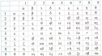  Күлте гүлі  Оқулық  Дәптер  Магнит  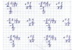  дәптер  парақ  тақта  
Сабақтың соңы | IV.Сабақты қорытындылау  (оқу мақсаты мен бағалау критерийлеріне оралу):  -Бүгінгі оқу мақсаты қандай болды?  -Жетістік критерийлеріне жеттік пе?  Үй тапсырма  3 - тапсырма. Пифагор кестесі бүгінде көбейту кестесі ретінде белгілі. Онда цифрдың орнына грек әліпбиінің әріптері орналасқан. Ғаламтордан грек әліпбиінің атауларын тап.  3-тапсырма. Есепті амалдар бойынша шығар.  Қала мектептерінен - 69 б.  Ауыл мектептерінен - 93б. ? мектеп  Әр мектептен - 3 оқушы  Ш: 1) 69+93=162 б. (барлығы)  2) 162:3=54 м  Ж: Олимпиадаға барлығы 54 мектеп қатысты.  Оқушылардың білімін бағалау  Рефлексия  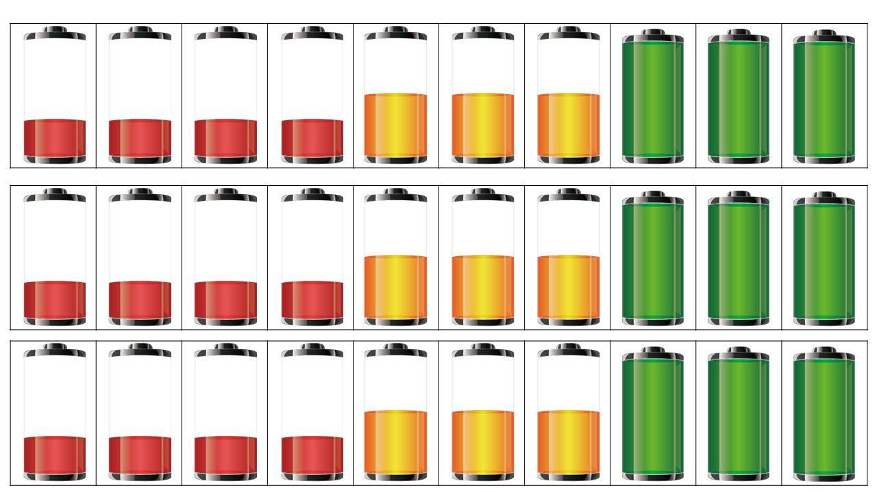 |  | Сұрақтарға жауап береді, өз ойларын айтады.  Үй тапсыр масын жазады | Мадақтау сөздерін айту  Дескриптор:  1.Сұрақтарға жауап береді, өз ойларын айтады.  Балдар жиынтығын қою

